Лабораторная работа №3

Тема: Метод Эйлера.

Отчет по программной реализации.

Постановка задачи:

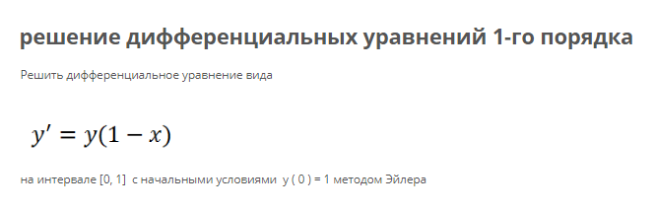

Математическая модель:

y’=y(1-x)

Список идентификаторов:

|  |  |  |
| --- | --- | --- |
| Имя | Тип | Смысл |
| a | int | Нижний граница интервала |
| b | int | Верхняя граница интервала |
| n | int | Количество шагов (число разбиений) |
| y0 | int | Начальное условие y |
| x0 | int | Начальное условие x |
| h | float | Шаг |
| x | float | Значение x |
| y | float | Значение y |

Код программы:

#include <stdio.h>

int main() {

float x,y,h;

int a=0,b=1,n=10,x0=0,y0=1;

h = (float)(b-a)/n;

printf("Шаг интегрирования: %f\n",h);

printf("x0 = %d\n",x0);

printf("y0 = %d\n",y0);

x = x0;

y = y0;

while (x<=(b-h))

{

y += h*y*(1-x);

printf("x = %f ; y = %f\n", (x+h),y);

x+=h;

}

return 0;

}

Результат работы программы:

